|  |  |
| --- | --- |
|  | **Министерство науки и высшего образования Российской Федерации**  **Федеральное государственное бюджетное образовательное учреждение**  **высшего образования**  **«Московский государственный технический университет**  **имени Н.Э. Баумана**  **(национальный исследовательский университет)»**  **(МГТУ им. Н.Э. Баумана)** |

|  |  |
| --- | --- |
| ФАКУЛЬТЕТ | РАДИОТЕХНИЧЕСКИЙ |

|  |  |
| --- | --- |
| КАФЕДРА | СИСТЕМЫ ОБРАБОТКИ ИНФОРМАЦИИ И УПРАВЛЕНИЯ |

**ОТЧЕТ ПО ЛАБОРАТОРНОЙ РАБОТЕ №4**

Студент Столярова Ольга Денисовна .

*фамилия, имя, отчество*

Группа РТ5-51Б .

Название предприятия МГТУ им. Н. Э. Баумана ю

Студент Столярова О.Д.

Преподаватель Гапанюк Ю.Е.

*2021 г.*

**Цель работы**

Изучение возможностей создания прототипа веб-приложения с использованием фреймворка Django.

**Задание**

1. Создайте прототип веб-приложения с использованием фреймворка Django:

* Создайте виртуальное окружение.
* Установите в него Django.
* Создайте проект и приложение Django.

1. Создайте представления и шаблоны (по желанию можно использовать модели), реализующие концепцию master/detail со следующей функциональностью:

* На странице master в виде списка HTML выводится информация о трех объектах (например, о трех сортах мороженого). Каждая строка списка представляет собой гиперссылку, при нажатии на которую происходит переход к странице detail.
* Страница detail содержит детальное описание объекта (сорта мороженого), фотографию, гиперссылку на master-страницу.
* Фотография относится к статическому содержимому сайта.
* Страница detail должна выводить данные с использованием таблицы HTML.
* Шаблон страницы detail получает от представления данные о детальном объекте с использованием контекста.
* НЕОБЯЗАТЕЛЬНЫЙ ПУНКТ. По желанию можно использовать верстку с применением Bootstrap (или аналогичного фреймворка), а также представления на основе классов (class-based views).

**Пример выполнения**

/master

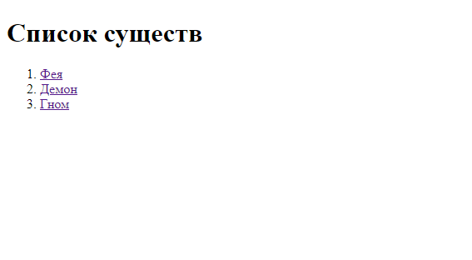

**/master/details/1**

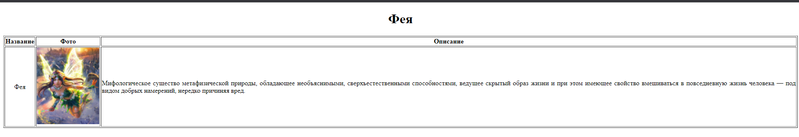

**/master/details/2**

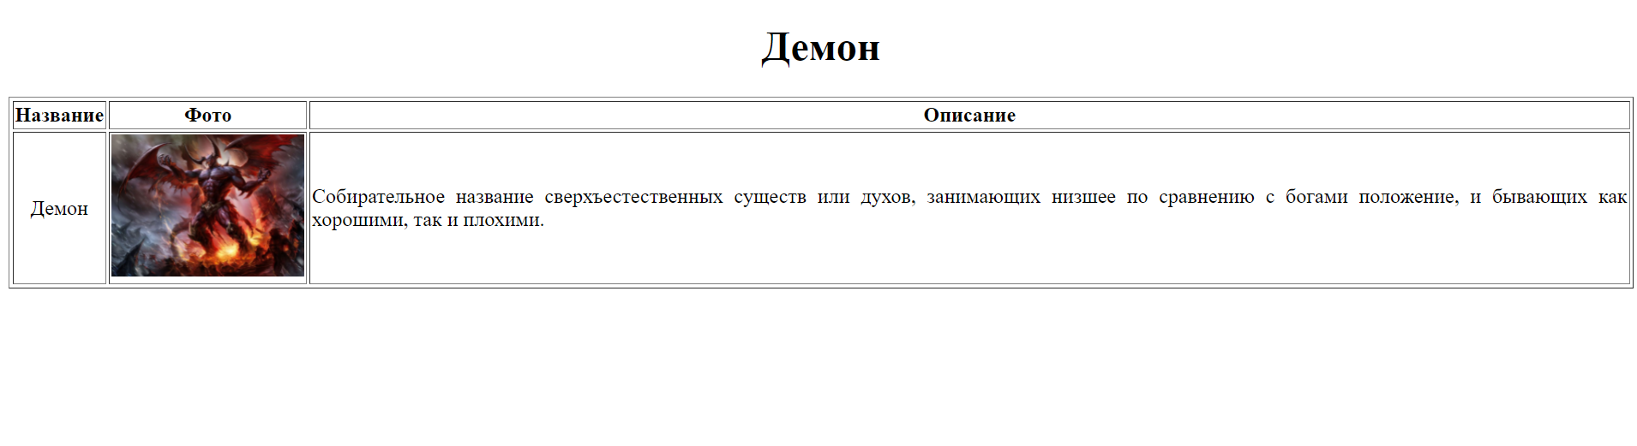

**/master/details/3**

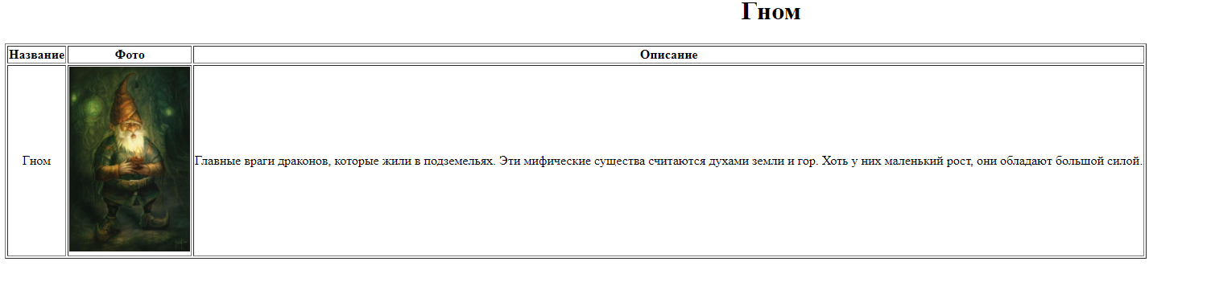

Код программы

Lab4/urls.py

from django.contrib import admin  
from django.urls import path, include  
  
urlpatterns = [  
 path('admin/', admin.site.urls),  
 path('', include('master.urls'))  
]

master/urls.py

from django.urls import path  
from . import views  
from django.conf.urls.static import static  
from django.conf import settings  
  
urlpatterns = [  
 path('', views.master, name='master'),  
 path('<int:cr_id>/', views.detail, name='detail')  
]  
  
if settings.DEBUG:  
 urlpatterns += static(settings.MEDIA_URL, document_root=settings.MEDIA_ROOT)

admin.py

from django.contrib import admin  
from .models import Creat  
  
admin.site.register(Creat)

models.py

from django.db import models  
  
  
class Creat(models.Model):  
 title = models.CharField('Название', max_length=50)  
 description = models.TextField('Описание')  
 photo = models.ImageField(upload_to='images/', null=True, blank=True)

views.py

from django.http import HttpResponse  
from django.shortcuts import render  
from .models import Creat  
  
  
def master(request):  
 crs = {'crs': Creat.objects.order_by('id')}  
 return render(request, 'master/list.html', crs)  
  
  
def detail(request, cr_id):  
 cr = Creat.objects.get(id=cr_id)  
 return render(request, 'master/detail.html', {'cr': cr})

list.html

{% extends 'master/base.html' %}  
  
{% block title %} Фантастические существа {% endblock %}  
  
{% block styles %}  
body {  
 background-color: orange;  
 color: black;  
 font-family: 'Calibri';  
}  
li {  
 font-size: 24px;  
 margin-bottom: 15px;  
}  
li:hover {  
 font-weight: bold;  
}  
a {  
 text-decoration: none;  
 color: black;  
}  
{% endblock %}  
  
  
{% block content %}  
 <h1>Список существ</h1>  
 <ol>  
 {% for i in crs %}  
 <li><a href="{% url 'detail' i.id %}">{{i.title}}</a></li>  
 {% endfor %}  
 </ol>  
{% endblock %}

Base.html

<!DOCTYPE html>  
<html lang="ru" class="h-100">  
<head>  
 <meta charset="UTF-8">  
 <title>{% block title %}{% endblock%}</title>  
</head>  
<body>  
 {% block content %}{% endblock %}  
</body>  
</html>

Detail.html

{% extends 'master/base.html' %}  
  
{% load static %}  
  
{% block title %} {{cr.name}} {% endblock %}  
  
{% block styles %}  
body {  
 color: black;  
 font-family: 'Calibri';  
}  
  
table {  
 width: 70%;  
 margin: 0 auto;  
 margin-top: 50px;  
 font-size: 24px;  
 background-color: #ff9900;  
}  
  
td {  
 padding: 5px 20px 5px 20px;  
}  
  
#back{  
 width: 50px;  
 height: 50px;  
 margin: 0 auto;  
 margin-top: 50px;  
}  
{% endblock %}  
  
{% block content %}  
 <h1 align="center">{{cr.title}}</h1>  
 <table border="1 solid black">  
 <tr>  
 <th>Название</th>  
 <th>Фото</th>  
 <th>Описание</th>  
 </tr>  
 <tr>  
 <td align="center">{{cr.title}}</td>  
 <td align="center">  
 <img src="{{ cr.photo.url }}",height='150', width="150">  
 </td>  
 <td align='justify'>  
 {{cr.description}}  
 </td>  
 </tr>  
 </table>  
{% endblock %}

Ссылка на GitHub

https://github.com/OlyaSto/Olyabmstu